Архитектура компьютера

Отчёт по лабораторной работе №6

БАХИ СИДИ АЛИ ТЕМАССИНИ

Содержание

# 1 Цель работы

Освоить арифметические инструкции языка ассемблера NASM.

# 2 Задание

1. Создайте каталог для программам лабораторной работы № 6, перейдите в него и создайте файл lab6-1.asm
2. Рассмотрим примеры программ вывода символьных и численных значений. Программы будут выводить значения записанные в регистр eax
3. Далее изменим текст программы и вместо символов, запишем в регистры числа.
4. Как отмечалось выше, для работы с числами в файле in_out.asm реализованы подпрограммы для преобразования ASCII символов в числа и обратно.
5. Аналогично предыдущему примеру изменим символы на числа.
6. В качестве примера выполнения арифметических операций в NASM приведем программу вычисления арифметического выражения.

# 3 Теоретическое введение

Большинство инструкций на языке ассемблера требуют обработки операндов. Адрес операнда предоставляет место, где хранятся данные, подлежащие обработке. Это могут быть данные хранящиеся в регистре или в ячейке памяти. Далее рассмотрены все существующие способы задания адреса хранения операндов – способы адресации. Существует три основных способа адресации: • Регистровая адресация – операнды хранятся в регистрах и в команде используются имена этих регистров, например: mov ax,bx. • Непосредственная адресация – значение операнда задается непосредственно в команде, Например: mov ax,2. • Адресация памяти – операнд задает адрес в памяти. В команде указывается символическое обозначение ячейки памяти, над содержимым которой требуется выполнить операцию. Например, определим переменную intg DD 3 – это означает, что задается область памяти размером 4 байта, адрес которой обозначен меткой intg. В таком случае, команда mov eax,[intg] копирует из памяти по адресу intg данные в регистр eax. В свою очередь команда mov [intg],eax запишет в память по адресу intg данные из регистра eax. Также рассмотрим команду mov eax,intg В этом случае в регистр eax запишется адрес intg. Допустим, для intg выделена память начиная с ячейки с адресом 0x600144, тогда команда mov eax,intg аналогична команде mov eax,0x600144 – т.е. эта команда запишет в регистр eax число 0x600144. 6.2.2. Арифметические операции в NASM 6.2.2.1. Целочисленное сложение add. Схема команды целочисленного сложения add (от англ. addition - добавление) выполняет сложение двух операндов и записывает результат по адресу первого операнда. Команда add работает как с числами со знаком, так и без знака и выглядит следующим образом: add , Допустимые сочетания операндов для команды add аналогичны сочетаниям операндов для команды mov. Так, например, команда add eax,ebx прибавит значение из регистра eax к значению из регистра ebx и запишет результат в регистр eax. Примеры: add ax,5 ; AX = AX + 5 add dx,cx ; DX = DX + CX add dx,cl ; Ошибка: разный размер операндов. 6.2.2.2. Целочисленное вычитание sub. Команда целочисленного вычитания sub (от англ. subtraction – вычитание) работает аналогично команде add и выглядит следующим образом: sub , Так, например, команда sub ebx,5 уменьшает значение регистра ebx на 5 и записывает результат в регистр ebx. 6.2.2.3. Команды инкремента и декремента. Довольно часто при написании программ встречается операция прибавления или вычитания единицы. Прибавление единицы называется инкрементом, а вычитание — декрементом. Для этих операций существуют специальные команды: inc (от англ. increment) и dec (от англ. decrement), которые увеличивают и уменьшают на 1 свой операнд. Эти команды содержат один операнд и имеет следующий вид: inc dec Операндом может быть регистр или ячейка памяти любого размера. Команды инкремента и декремента выгодны тем, что они занимают меньше места, чем соответствующие команды сложения и вычитания. Так, например, команда inc ebx увеличивает значение регистра ebx на 1, а команда inc ax уменьшает значение регистра ax на 1. 6.2.2.4. Команда изменения знака операнда neg. Еще одна команда, которую можно отнести к арифметическим командам это команда изменения знака neg: neg Команда neg рассматривает свой операнд как число со знаком и меняет знак операнда на противоположный. Операндом может быть регистр или ячейка памяти любого размера. mov ax,1 ; AX = 1 neg ax ; AX = -1 6.2.2.5. Команды умножения mul и imul. Умножение и деление, в отличии от сложения и вычитания, для знаковых и беззнаковых чисел производиться по-разному, поэтому существуют различные команды. Для беззнакового умножения используется команда mul (от англ. multiply – умножение): mul Для знакового умножения используется команда imul: imul Для команд умножения один из сомножителей указывается в команде и должен находиться в регистре или в памяти, но не может быть непосредственным операндом. Второй сомножитель в команде явно не указывается и должен находиться в регистре EAX,AX или AL, а результат помещается в регистры EDX:EAX, DX:AX или AX, в зависимости от размера операнда 6.1. Таблица 6.1. Регистры используемые командами умножения в Nasm Размер операнда Неявный множитель Результат умножения 1 байт AL AX 2 байта AX DX:AX 4 байта EAX EDX:EAX Пример использования инструкции mul: a dw 270 mov ax, 100 ; AX = 100 mul a ; AX = AX*a, mul bl ; AX = AL*BL mul ax ; DX:AX = AX*AX 6.2.2.6. Команды деления div и idiv. Для деления, как и для умножения, существует 2 команды div (от англ. divide - деление) и idiv: div ; Беззнаковое деление idiv ; Знаковое деление В командах указывается только один операнд – делитель, который может быть регистром или ячейкой памяти, но не может быть непосредственным операндом. Местоположение делимого и результата для команд деления зависит от размера делителя. Кроме того, так как в результате деления получается два числа – частное и остаток, то эти числа помещаются в определённые регистры 6.2. Таблица 6.2. Регистры используемые командами деления в Nasm Размер операнда (делителя) Делимое Частное Остаток 1 байт AX AL AH 2 байта DX:AX AX DX 4 байта EDX:EAX EAX EDX Например, после выполнения инструкций mov ax,31 mov dl,15 div dl результат 2 (31/15) будет записан в регистр al, а остаток 1 (остаток от деления 31/15) — в регистр ah. Если делитель — это слово (16-бит), то делимое должно записываться в регистрах dx:ax. Так в результате выполнения инструкций mov ax,2 ; загрузить в регистровую mov dx,1 ; пару dx:ax значение 10002h mov bx,10h div bx в регистр ax запишется частное 1000h (результат деления 10002h на 10h), а в регистр dx — 2 (остаток от деления). 6.2.3. Перевод символа числа в десятичную символьную запись Ввод информации с клавиатуры и вывод её на экран осуществляется в символьном виде. Кодирование этой информации производится согласно кодовой таблице символов ASCII. ASCII – сокращение от American Standard Code for Information Interchange (Американский стандартный код для обмена информацией). Согласно стандарту ASCII каждый символ кодируется одним байтом. Расширенная таблица ASCII состоит из двух частей. Первая (символы с кодами 0-127) является универсальной (см. Приложение.), а вторая (коды 128-255) предназначена для специальных символов и букв национальных алфавитов и на компьютерах разных типов может меняться. Среди инструкций NASM нет такой, которая выводит числа (не в символьном виде). Поэтому, например, чтобы вывести число, надо предварительно преобразовать его цифры в ASCII-коды этих цифр и выводить на экран эти коды, а не само число. Если же выводить число на экран непосредственно, то экран воспримет его не как число, а как последовательность ASCII-символов – каждый байт числа будет воспринят как один ASCII-символ – и выведет на экран эти символы. Аналогичная ситуация происходит и при вводе данных с клавиатуры. Введенные данные будут представлять собой символы, что сделает невозможным получение корректного результата при выполнении над ними арифметических операций. Для решения этой проблемы необходимо проводить преобразование ASCII символов в числа и обратно. Для выполнения лабораторных работ в файле in_out.asm реализованы подпрограммы для преобразования ASCII символов в числа и обратно. Это: • iprint – вывод на экран чисел в формате ASCII, перед вызовом iprint в регистр eax необходимо записать выводимое число (mov eax,). • iprintLF – работает аналогично iprint, но при выводе на экран после числа добавляет к символ перевода строки. • atoi – функция преобразует ascii-код символа в целое число и записает результат в регистр eax, перед вызовом atoi в регистр eax необходимо записать число (mov eax,).

# 4 Выполнение лабораторной работы

1. Создаю каталог для программам лабораторной работы № 6, перехожу в него и создаю файл lab6-1.asm

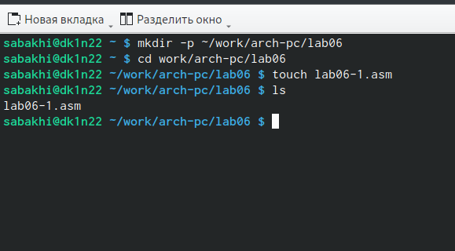

Создание папки и файла

2.1) Ввожу в файл lab6-1.asm текст программы из листинга 6.1

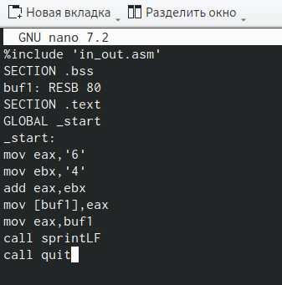

Срдержание файла lab6-1.asm

2.2) Копирую из папки lab5 в папку lab6 файл in_out.asm, проверяю его наличие

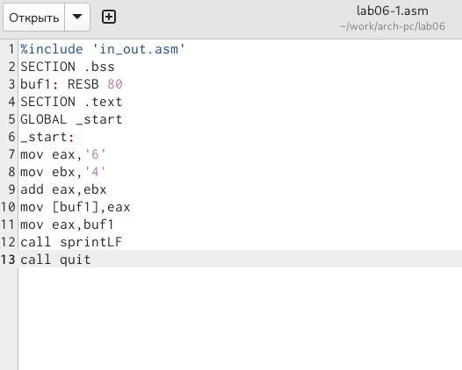

Копирование файла

2.3) Создаю исполняемый файл и запускаю его. В результате получается j

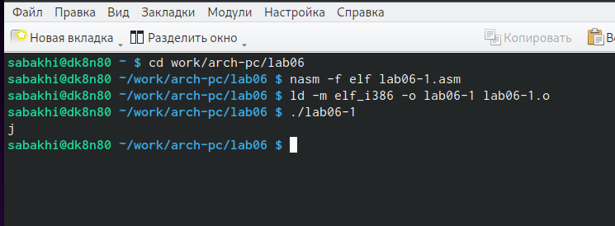

Результат работы файла

3.1) Меняю “6” и “4” на 6 и 4 в файле lab6-1.asm

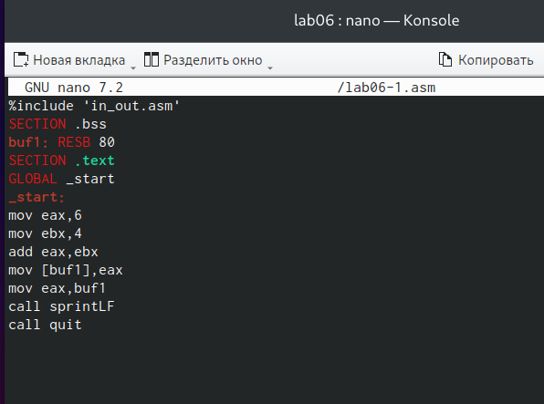

Измененный код

3.2) Создаю исполняемый файл и запускаю его. В результате получается символ, который не отображается в консоли (спец.LF Возвр. каретки)

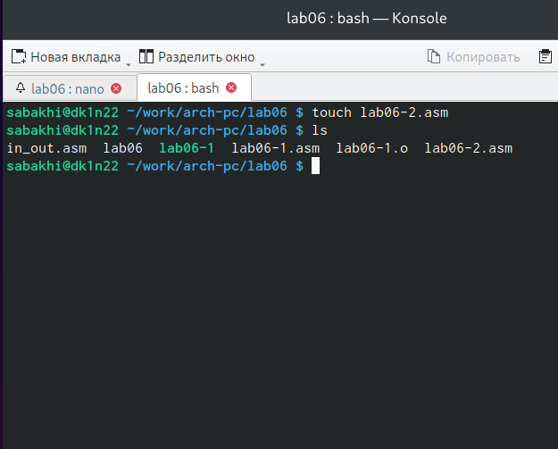

Работа файла

4.1) Создаю файл lab6-2.asm и проверяю его наличие



Создание файла lab6-2.asm

4.2) Ввожу в файл текст из листинга 6.2

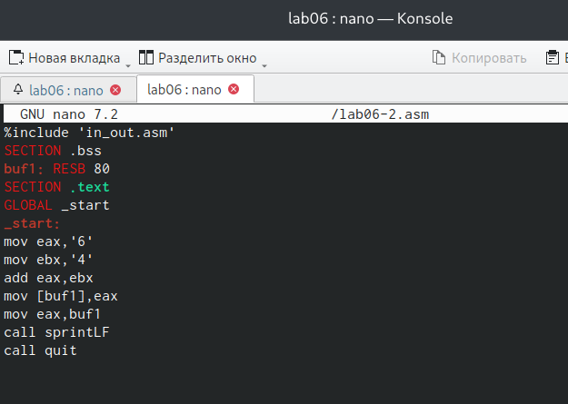

Содержание файла

4.3) Создаю файл и запускаю его

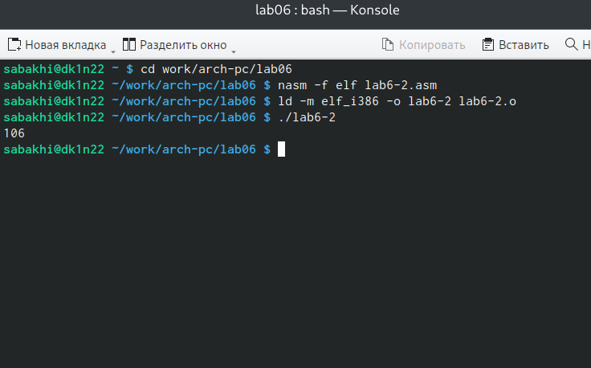

Название рисунка

5.1) Заменяю “6” и “4” на 6 и 4 в файле lab6-2.asm

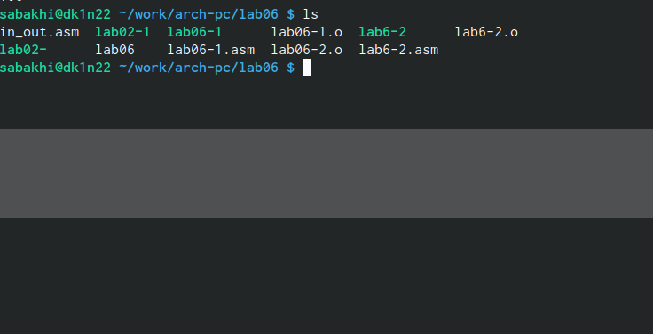

Новое содержание файла

5.2) Создаю исполняемый файл и запускаю его. В результате получается 10

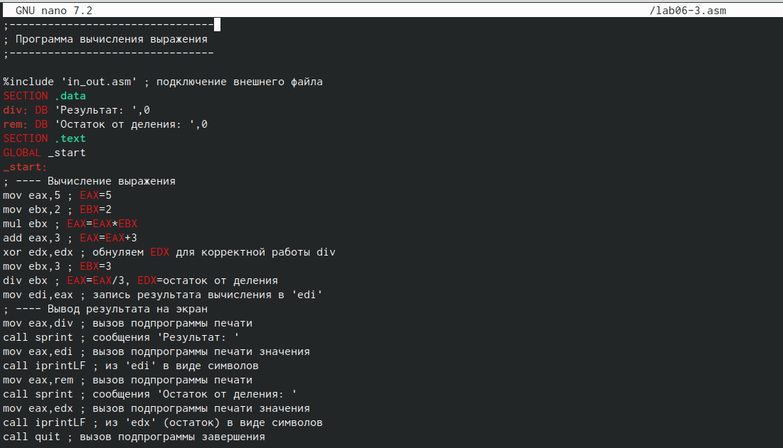

Работа созданного файла

5.3) Заменяю функцию iprintLF на iprint

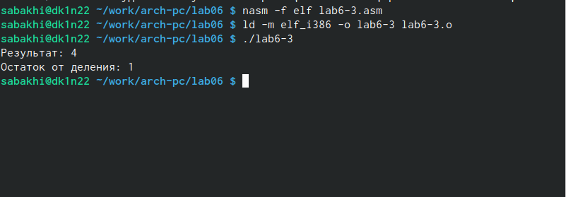

Новый текст файла

5.4) Создание и запуск исполняемого файла. Результат такой же, но без переноса строки

[!Работа исполняемого файла](image/13.jpg)

6.1) Создаю файл lab6-3.asm и проверяю, создан ли он

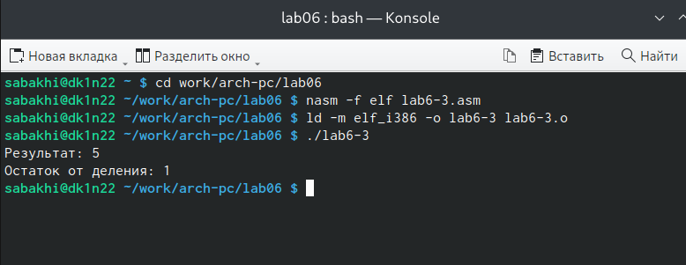

Создание файла

6.2) Ввожу в файл текст из листинга 6.3, создаю исполняемый файл и запускаю его

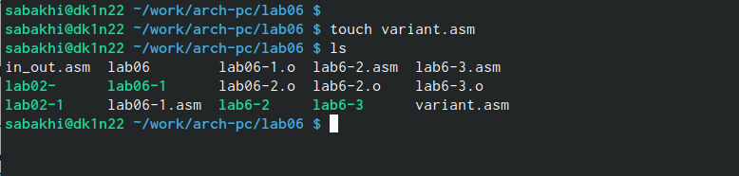

Работа исполняемого файла

6.3) Изменяю текст программы так, чтобы она выводила результат выражения (4*6 + 2)/5

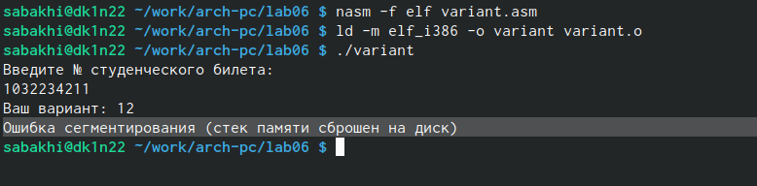

Текст программы

6.4) Создание и работа исполняемого файла

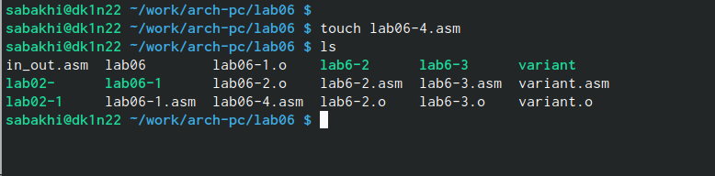

Работа файла

7.1) Создание файла variant.asm

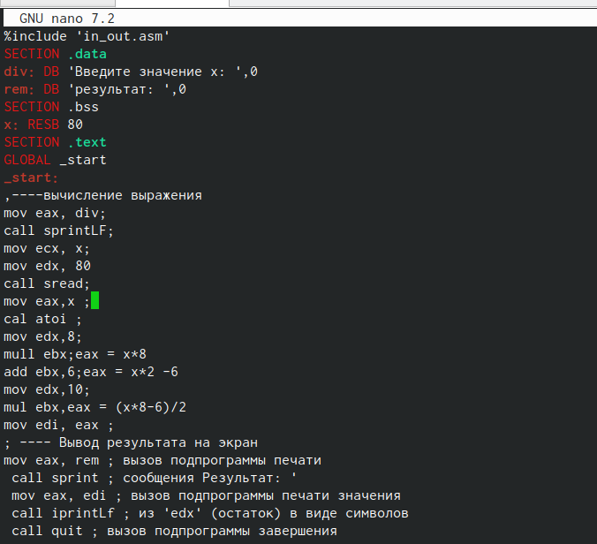

Создание файла и проверка его наличия

7.2) Программа файла

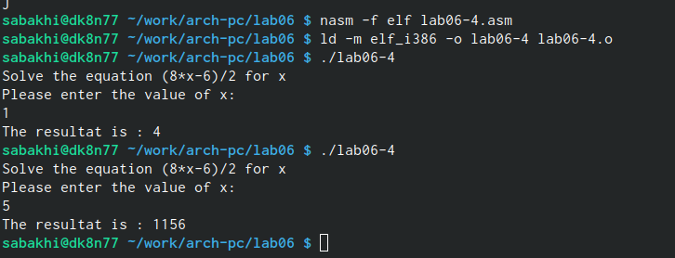

Содержание файла

7.4) Ответы на вопросы

1. mov eax,rem call sprint
2. mov ecx, x - с помощью этой команды мы кладем адрес вводимой строки x в регистр ecx mov edx, 80 - с помощью этой команды записыываем в регистр edx длину вводимой строки (80) call sread - вызываем подпрограмму из стороннего файла, чтобы обеспечить ввод сообщения с клавиатуры
3. call atoi - подключение сторонней программы, которая преобразует ascii-код символа в целое число и записает результат в регистр eax, перед вызовом atoi в регистр eax необходимо записать число (mov eax,)
4. xor edx,edx mov ebx,20 div ebx inc edx
5. В регистр edx
6. Для увеличения значения регистра edx на 1
7. mov eax,edx call iprintLF

# 5 Выводы

У меня получилось освоить арифметические инструкции языка ассемблера NASM.

# Список литературы